Folyásgörbe meghatározása zömítő vizsgálattal

A folyáshatár
A szakítóvizsgálat során megismertük a folyáshatár fogalmát. A gyakorlat számára ennek az a jelentősége, hogy ha egy fémes anyagban a folyáshatárnál kisebb húzófeszültség ébred, akkor a darab rugalmas, ha nagyobb, akkor maradó (képlékeny) alakváltozást szenved. A berendezések alkatrészeinek túlnyomó többségében nem megengedett a maradó alakváltozás, ezek méretezését tehát úgy kell elvégezni, hogy ne keletkezhessen bennük a folyáshatáruknál nagyobb feszültség. Más a helyzet, ha egy alkatrészt képlékeny alakítással szeretnénk gyártani. Ebben az esetben a folyáshatárnál nagyobb, de a szakadást okozónál kisebb feszültséget kell benne ébreszteni.
A keményedés
Egy lágyacél huzalon szakítóvizsgálatot végezve az 1. ábrán látható diagramot kaptuk.
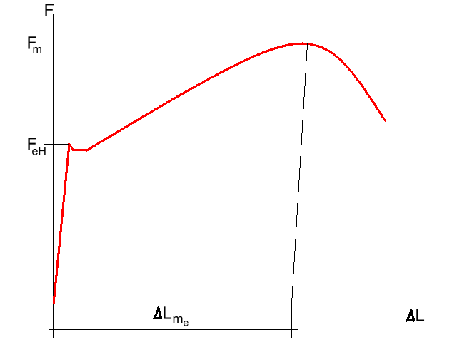
1. ábra: Lágyacél huzal szakítódiagramja
A diagramból kiolvasható, hogy ha a huzalt maradóan meg akarjuk nyújtani, ahhoz legalább F_{eH} erő szükséges. Minél nagyobb megnyúlást szeretnénk elérni, annál nagyobb erőt kell alkalmazni. F_{m}-nél nagyobb erővel nem érdemes próbálkozni, mert a huzal elszakadna. Az F_{m} erő ugyanolyan hosszú huzaldarabon, mint amilyenen a szakítóvizsgálatot végeztük, éppen ∆L_{me} maradó megnyúlást eredményezne. Ez a legnagyobb mértékű megnyúlás, amit a huzal úgy visel el, hogy az alakváltozás a darabunk teljes hosszában azonos mértékű, nem keletkezik helyi befűződés, kontrakció.
A ∆L_{me} mértékű maradó megnyúlást azonban nem csak úgy érhetjük el, hogy a huzalt közvetlenül F_{m} erővel terheljük, hanem az alakítást több lépesben is megtehetjük. Ha pl. első lépésben F₁>F_{eH} terhelést alkalmazunk, akkor a huzal ∆L_{m1} értékkel nyúlik meg. Ha a huzalon ezután egy második lépésben még ∆L_{m2} mértékű nyújtást is szeretnénk végrehajtani, akkor F₂>F₁ erőt kell alkalmazni. Eközben azonban azt tapasztaljuk, hogy amíg az előző esetben a huzal már F_{eH} erőnél elkezdett nyúlni, most csak F₁ érték meghaladásakor szenved maradó alakváltozást, ennél kisebb erő hatására az alakváltozás rugalmas lesz. Folytatva a kísérletet, a harmadik lépésben terheljük meg a huzalt F₃>F₂, F₃=F_{m} erővel! Azt tapasztaljuk, hogy F₂ eléréséig az alakváltozás rugalmas, a maradó alakváltozás csak ezt az erőt meghaladva kényszeríthető ki. F₃ erőt elérve a huzalon újabb, ∆L_{m3} mértékű maradó alakváltozást tudunk létrehozni. A folyamatot a 2. ábra szemlélteti.
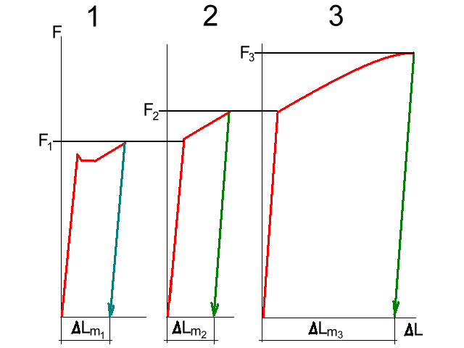
2. ábra: A több lépésben végzett alakítás hatása

A fentiek alapján megállapíthatjuk, hogy ha egy fémet maradó alakváltozásra kényszerítettünk, akkor ezután már csak akkor fog újra maradó alakváltozást szenvedni, ha a megelőző terhelésnél nagyobb terhelést alkalmazunk. Az alakítás hatására a fém szilárdsága megnő. Ezt a jelenséget keményedésnek nevezzük. Ne feledkezzünk meg arról, hogy a kísérletet acélhuzalon végeztük! Egy forrasztóón huzallal, vagy egy ólomcsővel a kísérlet nem sikerülne, nem tapasztalnánk szilárdságnövekedést. A keményedés a fémek hidegalakításának kísérőjelensége. A „hidegalakítás” egy bizonyos hőmérséklet alatti hőmérsékleten végzett képlékeny alakítás, ez a hőmérséklet annál nagyobb, minél magasabb a fém olvadáspontja.
A kísérlet során érdemes még két dolgot észrevenni. Az egyik az, hogy ha a képlékeny hidegalakítást több lépésben végezzük, az összes alakváltozás nem lehet nagyobb, mint ha az alakítást egy lépésben végeztük volna, vagyis az alakítások hatásai „összeadódnak”, esetünkben:
$ΔLm1+ΔLm2+ΔLm3=ΔL\text{me}$ [1]
A másik, a képlékeny alakváltozás nagyon fontos törvényszerűsége, hogy az alakítás során az anyag térfogata állandó marad. A hosszuk mentén azonos keresztmetszetű alakzatok (henger, hasáb) esetében ez azt jelenti, hogy:
$S0⋅L0=S⋅L$ [2],
vagyis a test térfogata a képlékeny alakváltozás bármelyik pillanatában megegyezik az eredeti térfogattal.
A relatív (mérnöki) és a valódi (logaritmikus) alakváltozás
A továbbiakban minden esetben a maradó alakváltozást vizsgáljuk, így az „m” alsó index jelölést el is hagyjuk. Ahhoz, hogy a törvényszerűségeket a gyakorlatban is alkalmazni tudjuk, fajlagos értékeket kell bevezetni. A nyúlást tehát nem mm-ben kifejezett értékével, hanem valamilyen arányszámmal kell megadni. Egyik ilyen lehetőség a relatív alakváltozás bevezetése:
$ε=\frac{L−L0}{L0}=\frac{ΔL}{L0}$ [3]
A [3] összefüggés a
$dε=\frac{\text{dL}}{L0}$ [4]
definícióból származik, az L₀-tól L-ig tartó alakváltozást fejezi ki.
A relatív alakváltozás tehát azt jelenti, hogy a test valamelyik mérete (a példában a hossza) az alakítás hatására hányszorosával változott az eredeti méretéhez képest. Az összefüggést gyakran a következőképpen átrendezett alakban használjuk:
$L=L0⋅\left(1+ε\right)$ [5]
Írjuk fel a fenti példában bemutatott három egymást követő alakváltozás, valamint az összes alakváltozás közti összefüggést!
$$ΔL1=L0⋅ε1$$
$$ΔL2=L1⋅ε2$$
$$ΔL3=L2⋅ε3$$
$ΔLe=L0⋅ε1+L1⋅ε2+L2⋅ε3$ [6],
ami a [5] összefüggést felhasználva a következő alakra hozható:
$L0+ΔLe=L0⋅\left(1+ε1\right)⋅\left(1+ε2\right)⋅\left(1+ε3\right)$ [7],
általánosan:
$Li=L0⋅\prod_{1}^{i}{\left(1+εi\right)}$ [8]
A fentiekből látható, hogy a rész-alakváltozások nem összegezhetők egyszerű módon, ha az alakváltozás leírására a relatív alakváltozást használjuk. A probléma kiküszöbölésére vezették be a logaritmikus alakváltozás fogalmát, melyet a következőképpen szokás felírni:
$λ=\text{ln}\frac{L}{L0}$ [9].
A [9] összefüggés a
$dλ=\frac{\text{dL}}{L}$ [10]
definícióból származik, szintén az L₀-tól L-ig tartó alakváltozást fejezi ki. Figyeljük meg, hogy λ abban különbözik ε-tól [4], hogy amíg a relatív alakváltozás mindig a kiinduló mérethez képest adja meg az alakváltozást, addig a logaritmikus alakváltozás a pillanatnyi alakváltozást megelőző pillanatban meglévő mérethez viszonyít. Ennek megfelelően a logaritmikus alakváltozás folyamatosan képes leírni az alakváltozást az alakítás során, ennek alapján szokás valódi, vagy természetes alakváltozásnak is nevezni.
Figyelembe véve az [5] összefüggést egy alakváltozási szakaszra
$λ=\text{ln}\left(1+ε\right)$ [11].
A [7] összefüggést L₀-lal elosztva majd logaritmizálva látható, hogy
$λe=λ1+λ2+λ3$ [12],
vagyis a logaritmikus (valódi) alakváltozás használata lehetővé teszi a rész-alakváltozások egyszerű összegzését. Ez az oka, hogy a képlékeny alakító eljárások tervezésénél ezt a fajta alakváltozási jellemzőt használják. A [4] és [10] egyenletek értelmezését Matematika II. c. tárgyban ismerik meg. Az ezekhez hasonló definíciókból az összes olyan összefüggés könnyen származtatható, melyeket eddig „meg kellett tanulni”.
A valódi feszültség
A szakítóvizsgálat során olyan feszültség értékeket adtunk meg (R_{eH}, R_{p0,2}, R_{m}), melyek egy erő, és az eredeti keresztmetszet hányadosai voltak. Mivel az erő és a keresztmetszet értékei nem ugyanarra az alakítottsági állapotra vonatkoztak, ezeket nem valódi, hanem virtuális feszültségnek nevezzük. A valódi feszültség a pillanatnyi erő, és az ugyanakkor mérhető keresztmetszet hányadosa.
Nézzük meg, hogy az eredeti példánkban hogyan lehetne kiszámítani pl. az F₁ erőhöz tartozó valódi feszültséget!
A szakítódiagramból látható, hogy az F₁ erő ΔL_{m1} maradó alakváltozást eredményezett. A [2] összefüggést, vagyis a térfogat állandóságot figyelembe véve
$S0L0=Sm1⋅\left(L0+ΔL\text{m1}\right)$ [13],
az F₁ erőhöz, vagy úgy is mondhatjuk, hogy a ΔL_{m1} maradó megnyúláshoz tartozó valódi feszültség
$R^{'}1=\frac{F1}{Sm1}=\frac{F1}{S0}⋅\frac{L0+ΔL1}{L0}=R1⋅\left(1+ε1\right)=R1⋅e^{λ_{1}}$ [14].
A [14] összefüggés természetesen minden más esetben is igaz, feltéve, hogy az anyag már maradóan alakváltozott, de az alakváltozás egyenletes, vagyis a szakító példánál maradva a próbatest teljes vizsgálati hosszán azonos, nincs helyi befűződés, kontrakció. Ennek figyelembe vételével
$σ=\frac{F}{A}=\frac{F}{A0}⋅\left(1+ε\right)=\frac{F}{A0}⋅e^{λ}$ [15],
ahol A₀ az alakított darab kiinduló keresztmetszete, az index nélküli mennyiségek pedig az alakítás közben mérhető pillanatnyi értékek.
Mind a valódi alakváltozás, mind a valódi feszültség ilyen fajta értelmezésénél meg kell jegyeznünk, hogy ez a tárgyalásmód csak egytengelyű feszültség illetve alakváltozási állapot esetén igaz. A valóság ennél általában bonyolultabb feladatok elé állítja a képlékenyalakítási technológiák tervezőit. A „vonalmenti”, skalárisan leírt eseteket térbeli esetekké kell kiterjeszteni, ami az itt megismert szemlélet alapján, a vektoralgebra módszereit alkalmazva megtehető.
Az alakítási szilárdság és a folyásgörbe
A 2. ábra kapcsán megismertük a keményedés jelenségét. A folyamatot a szakítódiagram F_{eH}/F_{p0,2} … F_{m} közti szakasza jól szemlélteti. Ha valamilyen képlékeny alakító technológiát szeretnénk tervezni, az egész szakítóvizsgálatból csak erre a részre lenne szükségünk. Innen kiolvashatnánk, mekkora erő ébreszt az adott keresztmetszetű próbatestben akkora feszültséget, amelyik adott méretű megnyúlást, adott alakváltozást eredményez. Ha pontosan szeretnénk számolni, akkor természetesen nem a virtuális feszültségekkel, hanem a valódiakkal dolgoznánk, és kényelmi szempontból az alakváltozás mértékét a valódi nyúlással jellemeznénk. Azt az előzőekben láttuk, hogyan lehet az erő értékeket valódi feszültségre, a megnyúlás értékeket pedig valódi nyúlás értékre átszámítani. A 3. ábrán olyan diagram látható, mely az alakváltozás mértékének függvényében mutatja azt a feszültséget, mely az alakváltozás létrehozásához szükséges. A kék vonal a hidegalakításra (az anyag keményedik), a piros vonal a melegalakításra (az anyag nem keményedik) vonatkozik.
Az adott mértékű alakváltozás létrehozásához, illetve fenntartásához szükséges feszültséget alakítási szilárdságnak nevezzük, és k_{f}-fel jelöljük. Figyelembe véve, hogyan viselkedik a fém a több fokozatban végzett alakítás hatására (2. ábra), vagy éppen a folyamatos alakítás hatására, mondhatnánk azt is, hogy a fém folyáshatára az alakítás hatására folyamatosan változik, így az alakítási szilárdság a mindenkori alakítási állapotnak megfelelő folyáshatár. Az alakítási szilárdság fogalmát azért vezették be, hogy ezt a sok mindentől függő értéket, megkülönböztessék a rögzített feltételek mellett végzett szakítóvizsgálat során meghatározott folyáshatár értéktől.
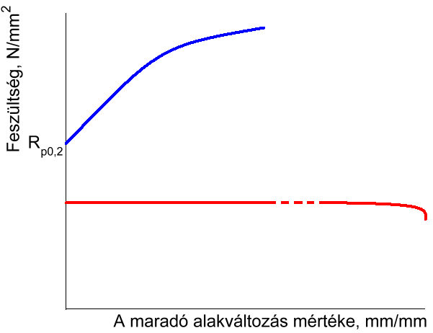
3. ábra: Adott alakváltozás létrehozásához szükséges feszültség
A szakítóvizsgálat során a folyáshatárt szobahőmérsékleten, állandó (lassú) sebességgel határoztuk meg, így származtattunk belőle szabványos anyagjellemzőt. Ha változtatjuk az alakítás hőmérsékletét és a sebességét, ugyanazt az alakítási mértéket más erővel (feszültséggel) érjük el. A fémek alakítási szilárdsága a hőmérséklet növelésével csökken, az alakítás sebességét növelve növekszik. A 3. diagramon látható görbék a hőmérséklet növelésével lefelé, az alakítási sebesség növelésével pedig felfelé tolódnak el.
Az alakítási technológiák tervezéséhez szükségünk van az adott fém mindenkori alakítási szilárdságának pontos ismeretére. Az alakítási szilárdság változását leíró függvényt a fém folyásgörbéjének nevezzük. Általánosságban
$kf=f\left(A,λ,\overset{˙}{λ},T\right)$ [16],
ami azt fejezi ki, hogy az alakítási szilárdság az anyagminőség (A), az alakváltozás mértéke (λ), az alakítási sebesség $\left(\overset{˙}{λ}\right)$ és a hőmérséklet (T) függvénye. Ha kiválasztunk egy anyagot, és adott hőmérsékleten adott sebességgel alakítjuk, az alakítási szilárdságot az alakváltozás mértékének függvényében írhatjuk le. Ezt a következő összefüggéssel tehetjük meg:
$kf=c⋅λ^{n}$ [17].
Az egyenletben c az úgynevezett szilárdsági együttható, mértékegysége N/mm², n pedig a keményedési kitevő. Ettől a függvénytől azt várjuk el, hogy írja le a 3. ábrán kékkel jelölt görbét. Nem nehéz belátni, hogy minél nagyobb a szilárdsági együttható, annál nagyobb az anyag alakítási szilárdsága, és minél nagyobb a keményedési kitevő, annál magasabbra emelkedik a görbe, vagyis annál nagyobb mértékben fog keményedni, illetve lesz képes alakváltozásra. Az összefüggés egyszerűsége természetesen veszélyeket is rejt magában. Elvárnánk, hogy az éppen meginduló maradó alakváltozást k_{f} = R_{p0,2} feszültség hozza létre. A függvényből azonban az látszik, hogy
${\text{lim}}_{λ→0}kf=0$ [18],
vagyis a függvény kismértékű alakváltozás esetében nem írja le a valóságot. Az alakítás mértékét növelve azonban rendkívül jó közelítéssel képes leírni az alakítási szilárdság változását a valódi alakváltozás függvényében, így a gyakorlatban jól használható. Az is mellette szól, hogy a képlékenyalakító technológiák során általában nem a lehető legkisebb, hanem sokkal inkább a lehető legnagyobb mértékű alakváltozás kikényszerítésére törekszünk, ebben a tartományban pedig a függvény megbízhatóan írja le az anyag viselkedését.
A k_{f} = c.λ^{n} alakú folyásgörbe kísérleti meghatározása
Ha az lenne a feladat, hogy írjuk fel a folyásgörbe egyenletét arra az esetre, ha az anyag tisztán húzó igénybevételnek van kitéve, igazán nem okozhatna nehézséget. A gyakorlatban azonban a képlékenyalakító technológiák többsége nem ilyen. Ezért a feladatunk is az lesz, hogy egy nyomókísérletből határozzuk meg a folyásgörbét.
Előtte azonban érdemes végiggondolni, hogyan írhatnánk fel a folyásgörbét a szakítóvizsgálat adataira támaszkodva. Térjünk vissza a 2. ábrához! Látjuk, hogy F₁ erő ∆L₁, F₂ erő pedig összesen ∆L₁+∆L₂ maradó alakváltozást eredményez. Felhasználva a [15] és [11] összefüggéseket, az ezekhez tartozó valódi feszültségek (alakítási szilárdságok), illetve valódi alakváltozások
$kf1=\frac{F1}{S0}⋅\left(1+\frac{ΔL1}{L0}\right)$ [19/a]
$λ1=\text{ln}\left(1+\frac{ΔL1}{L0}\right)$ [19/b]
$kf2=\frac{F2}{S0}⋅\left(1+\frac{ΔL1+ΔL2}{L0}\right)$ [19/c]
$λ2=\text{ln}\left(1+\frac{ΔL1+ΔL2}{L0}\right)$ [19/d].
A (k_{f1}, λ₁) és a (k_{f2}, λ₂) értékpárok kielégítik a folyásgörbe egyenletét, behelyettesítve őket
$kf1=c⋅λ1^{n}$ [20/a]
$kf2=c⋅λ2^{n}$ [20/b]
olyan kétismeretlenes egyenletrendszerhez jutunk [20], melyből n és c értéke kiszámítható.
$n=\frac{\text{ln}\frac{kf1}{kf2}}{\text{ln}\frac{λ1}{λ2}}$ [21/a],
ezt felhasználva pedig
$c=\frac{kf1}{λ1^{n}}=\frac{kf2}{λ2^{n}}$ [21/b].
Az ilyen módon meghatározott n és c paraméterek meglehetősen pontatlanok, ugyanis az egész szakítóvizsgálatból két pontot ragadtunk ki, és abból határoztuk meg őket. Mivel – ahogy korábban láttuk – maga a k_{f} = c.λ^{n} alakú folyásgörbe sem írja le teljesen pontosan a keményedés folyamatát, különböző helyeken felvett pontpárok alapján kissé eltérő c és n értékeket kapunk.
A folyásgörbéből pusztán algebrai úton előállíthatjuk a szakítódiagram keményedési szakaszának egyenletét (F = fΔL).
$F=c⋅S0⋅{\frac{\left[\text{ln}\left(1+\frac{ΔL}{L0}\right)\right]}{1+\frac{ΔL}{L0}}}^{n}$ [22].
A levezetést mellőzve a függvény maximumának helyén (F = F_{m}, ΔL=ΔL_{e})
$n=\text{ln}\left(1+\frac{ΔLe}{L0}\right)$ [23],
ami azt jelenti, hogy az n keményedési kitevő értéke megegyezik az egyenletes alakváltozás határán mért természetes nyúlás értékével. Ha n értéke ismert, c értéke a [21/b] összefüggés alapján meghatározható.
A zömítő vizsgálat
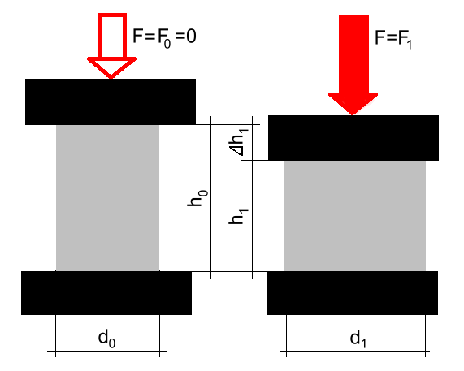
4. ábra: A zömítés elve
A 4. ábrán látható módon a szürke hengeres próbatestet a párhuzamos fekete lapok között F erővel nyomjuk. A zömítés során a próbatest magassága csökken, átmérője nő, térfogata változatlan marad, anyaga keményedik. Az ábra egy olyan ideális esetet mutat, amikor a nyomólapok és a próbatest között nem lép fel súrlódó erő, így a próbatest anyagának áramlása a nyomólap felületén nem akadályozott. Ennek köszönhető, hogy a próbatest teljes magasságában azonos mértékben alakváltozik, keresztmetszete a magasság függvényében azonos, nem „hordósodik”. A gyakorlatban ezt az állapotot megközelíthetjük, ha a nyomólap és a próbatest közé a súrlódást nagymértékben csökkentő anyagot, pl. teflont helyezünk. A kísérletet szakítógépen végezhetjük el, a szakításnál alkalmazott mozgásirány megfordításával.
A folyásgörbe meghatározása zömítő vizsgálattal
A vizsgálat során diagramot is fel kell vennünk. A zömítő/nyomó diagram az erőt ábrázolja az elmozdulás (magasságcsökkenés) függvényében. Ezt a diagramot elemezve jutunk el a folyásgörbe paramétereihez. Az 5. ábra egy olyan nyomódiagramot mutat be, melyet egy Ø8 mm-es, 10 mm magas, alumínium ötvözetből készült próbatest zömítése során kaptunk.
Az adatokat célszerű egy Excel tábla segítségével feldolgozni. A diagramról olvassunk le 8-10 erő-alakváltozás értékpárt, ezeket írjuk be a tábla első és második oszlopába! Ez látható az 1. táblázatban.
5. ábra: Nyomódiagram
F [N] | delta h összes [mm]
10000 | 0,40
12000 | 0,70
14000 | 1,00
16000 | 1,60
18000 | 2,20
20000 | 2,70
22000 | 3,30
24000 | 3,70
26000 | 4,00
28000 | 4,60
1. táblázat
A nyomódiagramból látható, hogy a vizsgálat kezdeti szakaszában az alakváltozás – a szakítóvizsgálathoz hasonló módon – rugalmas. Ezt az alakváltozást nem vesszük figyelembe. Az ábra alapján kimondhatjuk, hogy a maradó alakváltozás 0,2 mm magasságcsökkenésnél kezdődik. Valamennyi delta h értékből vonjuk ezt le, így kapjuk meg a maradó magasságcsökkenéseket. Ezekkel az adatokkal egészítsük ki a táblázatunkat!
A folyásgörbe meghatározásához szükségünk lesz a valódi alakváltozás, és a valódi feszültség értékeire. A valódi alakváltozást a [9] összefüggés alapján számíthatjuk. Mivel a magasságcsökkenést mérjük, és a darab magassága az erő növekedésével csökken, a valódi alakváltozás mértéke negatív szám lesz. A valódi feszültségek értékeit a [14] összefüggés alapján határozhatjuk meg. Ezzel a két adatoszloppal is egészítsük ki az adatainkat, így a 2. táblázatot kapjuk.
A kiszámított valódi feszültség értékek már k_{f} értékei, λ függvényében ábrázolva őket, előáll a folyásgörbe. Miután a valódi feszültség számításánál figyelembe vettük az alakváltozás irányát, a továbbiakban dolgozzunk az abszolút értékével, hogy a diagramunkat „ne visszafelé kelljen olvasni”. Az így felvett görbe pontjait mutatja a 6. ábra.
F [N] | delta h összes [mm] | delta h maradó [mm] | lambda | valódi feszültség N/mm2
10000 | 0,40 | 0,20 | -0,0202 | 195,0
12000 | 0,70 | 0,50 | -0,0513 | 226,8
14000 | 1,00 | 0,80 | -0,0834 | 256,2
16000 | 1,60 | 1,40 | -0,1508 | 273,8
18000 | 2,20 | 2,00 | -0,2231 | 286,5
20000 | 2,70 | 2,50 | -0,2877 | 298,4
22000 | 3,30 | 3,10 | -0,3711 | 302,0
24000 | 3,70 | 3,50 | -0,4308 | 310,4
26000 | 4,00 | 3,80 | -0,4780 | 320,7
28000 | 4,60 | 4,40 | -0,5798 | 312,0
2. táblázat
6. ábra: A folyásgörbe mért pontjai
Most már csak az van hátra, hogy meghatározzuk a folyásgörbe c és n paraméterét. Ezt megtehetjük a [21] összefüggés alapján. Van 10 mérési pontunk, ezekből 45 féleképpen választhatunk ki kettőt. Így 45 darab c és n értéket kapunk, melyek átlaga feltehetően jó közelítéssel megadná a folyamatot legjobban leíró paraméterpárt.
Válasszunk egy másik módszert! A folyásgörbe logaritmizálásával a következő alakot kapjuk:
$\text{ln}kf=n⋅\text{ln}λ+\text{ln}c$ [24].
Ha ábrázoljuk ln k_{f}-et ln λ függvényében, olyan egyenes képét kapjuk, mely ln c pontban metszi az ordináta tengelyt, és meredeksége n. Ennek az egyenesnek 10 pontját kiszámíthatjuk a meglévő mért adatainkból. Ezeket a pontokat ábrázolva, majd egy jól illeszkedő egyenest rájuk rajzolva ln c és n értéke meghatározható. Továbbra is λ abszulút értékével kell számolnuk, különben a logaritmizálás nem lenne lehetséges. Egészítsük ki a táblázatunkat az ábrázolandó adatokkal!
A 3. táblázat most már az összes adatot tartalmazza. Az utolsó két oszlop adatait ábrázolva a 7. ábrán látható pontokat kapjuk. Rajzoljunk a pontok közé egy olyan egyenest, melyhez megítélésünk szerint a pontok a legközelebb esnek. Olvassuk le, hol metszi az egyenes a függőleges tengelyt, és számítsuk ki az egyenes meredekségét! A diagramból látható, hogy a tengelymetszet értéke 5,85, meredeksége pedig (5,85-5,3)/(0-(-4))=0,1575
F [N] | delta h összes [mm] | delta h maradó [mm] | lambda | valódi feszültség N/mm2 | lambda abszolút érték | ln lambda | ln kf
10000 | 0,40 | 0,20 | -0,0202 | 195,0 | 0,0202 | -3,90194 | 5,272849
12000 | 0,70 | 0,50 | -0,0513 | 226,8 | 0,0513 | -2,9702 | 5,42408
14000 | 1,00 | 0,80 | -0,0834 | 256,2 | 0,0834 | -2,48433 | 5,546142
16000 | 1,60 | 1,40 | -0,1508 | 273,8 | 0,1508 | -1,89165 | 5,612232
18000 | 2,20 | 2,00 | -0,2231 | 286,5 | 0,2231 | -1,49994 | 5,657694
20000 | 2,70 | 2,50 | -0,2877 | 298,4 | 0,2877 | -1,2459 | 5,698516
22000 | 3,30 | 3,10 | -0,3711 | 302,0 | 0,3711 | -0,99138 | 5,710445
24000 | 3,70 | 3,50 | -0,4308 | 310,4 | 0,4308 | -0,84215 | 5,737737
26000 | 4,20 | 4,00 | -0,5108 | 310,4 | 0,5108 | -0,67173 | 5,737737
28000 | 4,60 | 4,40 | -0,5798 | 312,0 | 0,5798 | -0,54504 | 5,742852
3. táblázat
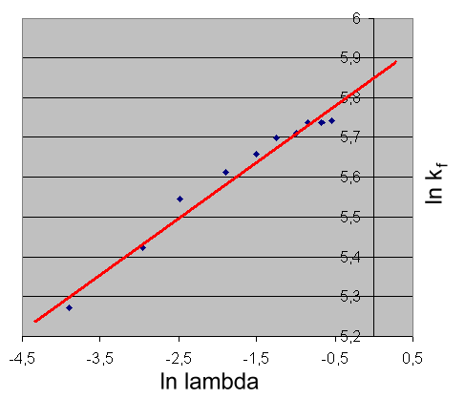
7. ábra: A vizsgálat kézi úton történő kiértékelése
A [24] összefüggés alapján n = 0,158, c pedig e^{5,85} = 347 N/mm².
A keresett folyásgörbe tehát:
$kf=\text{347}⋅λ^{0,\text{158}}$ [25].
Az egyenes „behúzását” pontosabban is elvégezhetjük, ha használjuk az Excel LIN.ILL nevű függvényét, ez a legkisebb négyzetek módszerével végzi el az egyenes ponthalmazra illesztését. Aki jártas az Excel használatában, elvégezheti az illesztést, ehhez a 3. táblázat utolsó két oszlopának adatait kell használni. Ezt a módszert alkalmazva n=0,140, c=348,4 N/mm² értéknek adódik, vagyis a folyásgörbe egyenlete:
$kf=\text{348}⋅λ^{0,\text{140}}$ [26]
Látható, hogy míg c szilárdsági együttható értékére mindkét módszerrel gyakorlatilag azonos értéket kapunk, addig az n keményedési kitevő értékének meghatározása elég nagy bizonytalansággal jár. Jelen esetben az történt, hogy a 7. ábrán berajzolt piros egyenest kevésbé meredeknek kellett volna rajzolnunk.
Befejezésül nézzük meg, hogyan illeszkedik a számított görbe a mérési pontjainkra! Egészítsük ki a táblázatunkat (4. táblázat) a [25] és [26] összefüggéssel számított k_{f} értékekkel, és hasonlítsuk össze az eredményeket a méréssel meghatározott valódi feszültség értékekkel! Rajzoljuk rá a számítással nyert adatokat a 6. ábrán látható diagramra, így még jobban látható, milyen sikerrel oldottuk meg a feladatot. Ez látható a 8. ábrán.
F [N] | delta h összes [mm] | delta h maradó [mm] | lambda | Mért valódi feszültség N/mm2 | lambda abszolút érték | ln lambda | ln kf | kf számított N/mm2 (kézi) | kf számított N/mm2 (LIN.ILL)
10000 | 0,40 | 0,20 | -0,0202 | 195 | 0,020 | -3,90194 | 5,272849 | 187 | 201
12000 | 0,70 | 0,50 | -0,0513 | 227 | 0,051 | -2,9702 | 5,42408 | 217 | 230
14000 | 1,00 | 0,80 | -0,0834 | 256 | 0,083 | -2,48433 | 5,546142 | 234 | 246
16000 | 1,60 | 1,40 | -0,1508 | 274 | 0,151 | -1,89165 | 5,612232 | 257 | 267
18000 | 2,20 | 2,00 | -0,2231 | 286 | 0,223 | -1,49994 | 5,657694 | 274 | 282
20000 | 2,70 | 2,50 | -0,2877 | 298 | 0,288 | -1,2459 | 5,698516 | 285 | 292
22000 | 3,30 | 3,10 | -0,3711 | 302 | 0,371 | -0,99138 | 5,710445 | 297 | 303
24000 | 3,70 | 3,50 | -0,4308 | 310 | 0,431 | -0,84215 | 5,737737 | 304 | 310
26000 | 4,20 | 4,00 | -0,5108 | 310 | 0,511 | -0,67173 | 5,737737 | 312 | 317
28000 | 4,60 | 4,40 | -0,5798 | 312 | 0,580 | -0,54504 | 5,742852 | 318 | 323
4. táblázat
8. ábra: A mért és számított értékek összehasonlítása
A gyakorlaton a hallgatók különböző anyagú és méretű próbatesteken végzik el a vizsgálatot. Le kell mérni a próbatest méreteit, majd el kell végezni a zömítő vizsgálatot. Így mindenki egy diagramhoz jut (lásd 5. ábra), amit ki kell értékelni. A jegyzőkönyvnek tartalmaznia kell a vizsgálat menetének leírását, és a kiértékelést, amit tetszőleges módszerrel el lehet végezni. A jegyzőkönyv tartalmazhat Excellel készített táblázatokat és ábrákat, ezeket a lapra kell ragasztani.
A mérés kiértékelésének helyességét ellenőrizheti, ha letölti a „Nyomóvizsgálat kiértékelése” linken található Excel fájlt, és a zöld mezőkbe beírja a saját mérési adatait. A tábla csak akkor működik helyesen, ha 10 mért ∆h – F adatpárt ad meg.

